**GUIA DE APRENDIZAJE UNIDAD 1 N° DE GUÍA: 2**

ASIGNATURA: TECNOLOGÍA

NOMBRE ESTUDIANTE: ______________________________________________________

CURSO: ______________________________ LETRA: ______ FECHA: __________________

OA: Usar procesador de textos para crear, editar, dar formato, incorporar elementos de diseño y guardar un documento (OA 6)

Objetivo de clase: Crean tablas dentro de procesadores de texto, con el fin de mostrar información, utilizar función pegar y copiar.

Actividad 1: lee atentamente cada instrucción y realízala en la siguiente hoja:

1. Copia y pega en este documento el cuento de la guía anterior con las modificaciones realizadas.

Primero: abre el documento que contiene el texto (guía anterior)

Segundo: selecciona todo el texto

Tercero: Haz clic derecho sobre lo seleccionado y presiona donde dice copiar

Cuarto: Abre el nuevo documento (guía 2), busca una hoja nueva, haz clic derecho y presiona donde dice pegar.

1. Dirígete a la pestaña insertar y crea una tabla de 6 columnas y 2 filas debajo del texto copiado y pegado.

Tercero

Primero

Segundo



1. En orden en la primera fila ingresa uno a uno los siguientes datos
   1. Título del cuento

Desde esta celda

* 1. Tipo de narrador
  2. Personajes
  3. 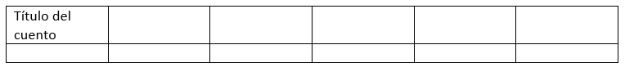Ambiente
  4. Problema
  5. Solución

1. Una vez que tengas todo lo anterior listo, completa la segunda fila según lo solicitado en las celdas de arriba.